Környezettudatosság objektivitásra törekvő aspektusai III.
Pitlik László (RIIRCORE), 2010. VII-VIII.

Bevezetés
Az alábbi kérdőív kialakításával a projekt vezetői arra az általános érvényű kérdésre keresték a válaszrétegeket, milyen attitűdök ismerhetők fel az osztott/közös autóhasználat ötlete hallatán. A kérdőívek kitöltésére 2010 júliusában került sor. A kérdőívezés több, egymásra épülő kérdőívet jelentett. A harmadik kérdőív itt érhető el: http://www.bvkf.hu/?q=hu/node/155, s az egyes kérdéscsoportok miértjei a válaszadás előtt nem voltak ismertek a Válaszadók számára. A kérdőívre 259 értékelhető válasz érkezett, ebből a Válaszadókat jellemző mutatószámok szerinti bontások:
- nemek szerint: 95 fő férfi (37%), 164 fő nő (63%),
- életkor szerint: 29 fő fiatal (0-30 éves / 11%), 227 fő középkorú (31-60 éves / 88%), 2 fő idős (60 év feletti), ill. 1 fő ismeretlen korú,
- lakhely szerint: vö. melléklet M1. ábra,
- képzettség szerint: 40 fő alapfokú (15%), 5 fő egyéb, 1 ismeretlen, 57 fő felsőfokú (22%), 156 fő középfokú (60%),
- anonimitás szerint: 190 fő anonim (73%), 69 fő név szerinti válasz (27%),
- email megadása: 211 fő (81%) nem adta meg az email-címét, 48 fő (19%) megadta.

A kérdőív elsődleges kiértékelése
A kiértékelés során kérdésenként az alaphipotézisek visszaigazolódása került megvizsgálásra az összes Válaszadó és egyes, kiemelt Válaszadói alcsoportok tekintetében. A hipotézisek kérdéscsoportonként:
- kérdés / Hajlandóság = A nyílt tagadás mértéke kisebb 1/3
- kérdés / Lemondás = A nyílt tagadás mértéke nagyobb 2/3
- kérdés / Környezetkímélésre vonatkozó elvárás = < 50%
- kérdés / Gazdaságosság vonatkozó elvárás = < 50%
- kérdés / Zavaró tényezők = egyenletes megoszlás
- kérdés / Kártérítés igénye = > 50%
A kiértékeléshez az adatok egy táblázatkalkulációs szoftver kimutatás-varázslója számára értelmezhető formátumba kerültek átforgatásra, mely szolgáltatás szinte tetszőleges megoszlások, átlagok vizualizálását támogatni képes offline. Egy hasonló funkcionalitású online szolgáltatás (OLAP: vö. http://miau.gau.hu/myx-free/olap/masem/2_olap_m.php3) hamarosan szintén kialakításra kerül annak érdekében, hogy bárki a saját maga számára releváns adatbázis-részletet saját értelmezését támogató táblázatos nézetben kérdezhesse le bárhonnan, bármikor. A kiértékelés során az elemzők maximálisan törekedtek arra, hogy világos elvek és szövegsablonok (azaz szakértői rendszer logikák) mentén végezzék munkájukat.
A kiértékelés másik fontos elve, hogy keresni kell azon kérdéseket, melyek a legkevésbé kerültek megértésre, ill. azon válaszadókat, akik a leginkább „kamu” válaszokat adták mindösszesen. A kérdések meg nem értésének és az egyes válaszok/válaszadók „kamu”- potenciáljának kifejezésére a hasonlóságelemzés alkalmas eszköz, hiszen kérdésenként képes szimulátor-modellt építeni, mely a többi kérdés alapján vélelmezni engedi, mely válaszok/válaszadók milyen mértékben térnek el a rájuk leginkább jellemző értéktől.

kérdés: Hajlandóság
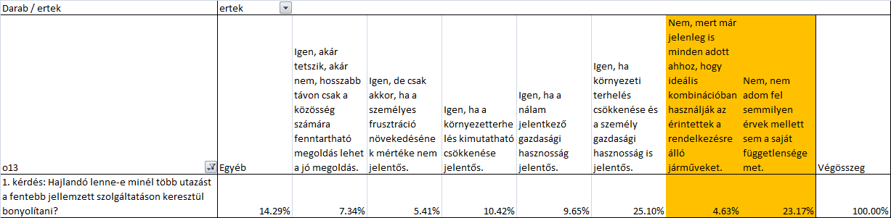
- táblázat: Válaszok megoszlása kérdéscsoportonként a teljes válaszadói kör tekintetében (forrás: http://www.bvkf.hu/?q=hu/node/155, saját ábrázolás)
Mint az az első táblázat alapján jól látható, a nyílt tagadásnak minősülő (színjelöléssel is kiemelt) válaszok összértéke 27-28% között mozog (4.63+23.17%). Az egyéb válaszok 14.29%-os értéke ugyan nem nyílt tagadása a közös autóhasználatnak, de egy minősített többséget feltételező helyzetben az ún. bizonytalankodók átbillenthetik a hipotézist, vagyis az igenlők minden „elsöprő” arányát…
A legnagyobb arányban választott opció (25.10%) szerint a környezeti és gazdasági hasznosság együttes meglétét elvárók száma messze felülmúlja az így vagy úgy „önzők” (9.65%+5.41%), a hithűen vagy meggyőzhetően környezettudatosak (10.42%+7.34%) értékét. A HA feltételek egyetlen egy opció esetén hiányoztak (7.34%), vagyis minden egyéb pozitív válasz feltételhez kötődik. A feltételben foglaltak kielégítése érdekében masszív tájékoztatási kampányokra lenne/van szükség. Ennek egyik eleme pl. a projekt kapcsán kialakításra kerülő környezettudatossági szimulátor, mely a Xerox díjnyertes (http://www.consulting.xerox.com/flash/thoughtleaders/suscalc/xeroxCalc.html) megoldásának analógiájaként jött létre, s feladata adott szállítási/utazási teljesítmény eltérő járműparkkal történő lefedése nyomán várható környezetterhelések arányainak számszerűsítése szakirodalmi és szakértő becslések alapján.

kérdés: Lemondás
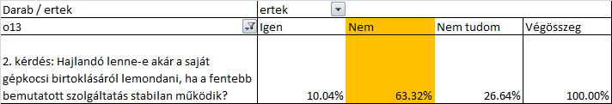
- táblázat: Válaszok megoszlása kérdéscsoportonként a teljes válaszadói kör tekintetében (forrás: http://www.bvkf.hu/?q=hu/node/155, saját ábrázolás)
Az előző, hajlandósági kérdés ellenpontjaként a saját gépkocsiról való lemondás elvetésének mértéke (63.32%) nem éri el a 2/3-os minősített többséget, vagyis egy „ellenpárti” puccs direktben nem valószínű, noha a bizonytalanok száma (26.64%) jelentős átbillenési kockázatot jelent. A 10.04%-os lemondási hajlandóság az előző kérdés hithű (7.34%) szegmensével erős kapcsolatot enged feltételezni.

kérdés: Elvárások
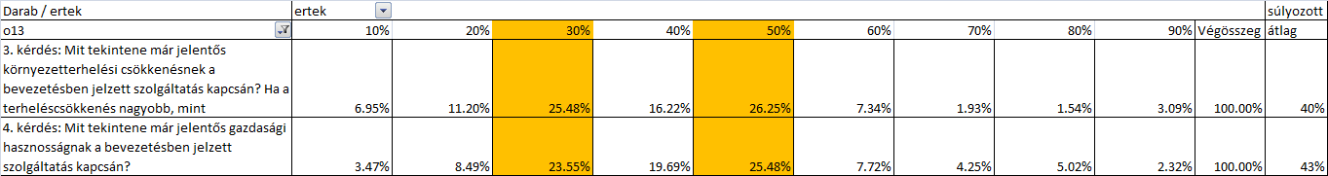
3-4. táblázat: Válaszok megoszlása kérdéscsoportonként a teljes válaszadói kör tekintetében (forrás: http://www.bvkf.hu/?q=hu/node/155, saját ábrázolás)
Az 50%-os hipotetikus küszöb annak alapján került a hipotézisben rögzítésre, hogy első lépésként már az is reális és nagy eredmény lenne, ha egy-egy önálló gépjárműhasználatot jelentő utazás eggyé olvadna, azaz csak 2 érintettje lenne egy-egy ügyletnek. A környezeti terhelés és a gazdasági hasznosság tehát formálisan egy a kettőhöz változna. Mivel azonban a közös utak megszervezésének és az addicionális mozgásoknak (pl. két utazásnak ritkán pontosan azonos a célja) is van hasznosságcsökkentő és direkt környezeti hatása, így a 3. és 4. kérdés a megkérdezettek realitásérzékét kívánta letapogatni. Szerencsére az 50% feletti (irracionális) tartományban az elvárásoknak csak kevesebb, mint 20%-a található.

kérdés: kérdés: Zavaró tényezők
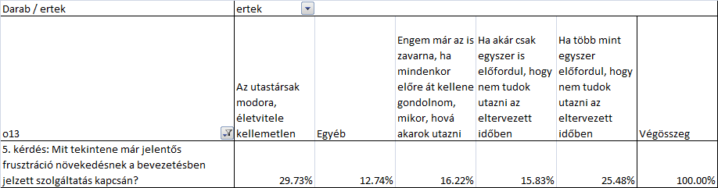
- táblázat: Válaszok megoszlása kérdéscsoportonként a teljes válaszadói kör tekintetében (forrás: http://www.bvkf.hu/?q=hu/node/155, saját ábrázolás)
A hipotézis értelmében a potenciális (megnevezni mert) zavaró tényezők között egyenletes eloszlást lehetett feltételezni, ami nem mutatható ki. Két tényező-csoport alakult ki: a modor és az idő lényegesen fontosabbnak ítéltetett, mint a stratégiai szemléletből fakadó kényszer elvetése, s teljes biztonság elvárása. Ez utóbbi, vagyis akár egyetlen útnak a meghiúsulása, mint frusztrációs tényező (15.83%) némileg szemben állni látszik a következő kérdésben rel. magasnak tűnő kártérítési elvárások mértékével, azaz egy fajta következetlenség vélelmezhető a válaszadók logikájában.

kérdés: Kártérítési igények
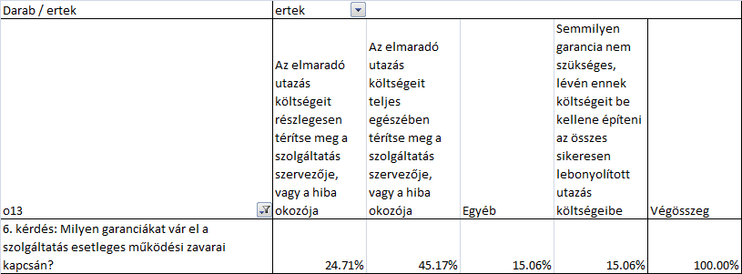
- táblázat: Válaszok megoszlása kérdéscsoportonként a teljes válaszadói kör tekintetében (forrás: http://www.bvkf.hu/?q=hu/node/155, saját ábrázolás)
Már a hipotézis megfogalmazásakor, vagyis a többség kártérítés-pártiságának feltételezésekor is az volt a háttérben, hogy direkt rákérdezés esetén miért is mondana le bárki egy potenciális kockázatminimalizálásról. Azonban egy közös utazás biztosítékokkal lefedendő kockázata jelen felmérésben közel 70 % volt (24.71+45.17%). A bizonytalanok aránya és a kockázatokat reálisan mérlegelők kb. 15-15%-ban vannak jelen a mintában. (Megjegyzés: a saját autóval bonyolított utak kockázata sem nulla. Egy autó bármikor, bárhol elromolhat, s ekkor még egy potenciális kisegítő fuvar biztosításának sincs kialakult keretrendszere.)

Összefoglalás
A kérdőív alapján mindösszesen az alábbi globális kijelentések kockáztathatók meg:
- Az együttműködési hajlandóság magas, de
- csak a saját gépkocsi megtartásához való ragaszkodás racionális szintje mellett.
- A hasznossági, környezetvédelmi elvárások kis mértékben túlzók…
- A kártérítési igényre való fókuszált rákérdezés a biztonságérzet irracionális szintjét hozta felszínre.

Mellékletek
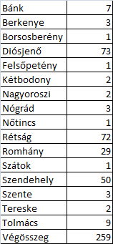
M1. ábra: Válaszok megoszlása településenként

